Lampiran 37
foto dokumentasi penelitian. 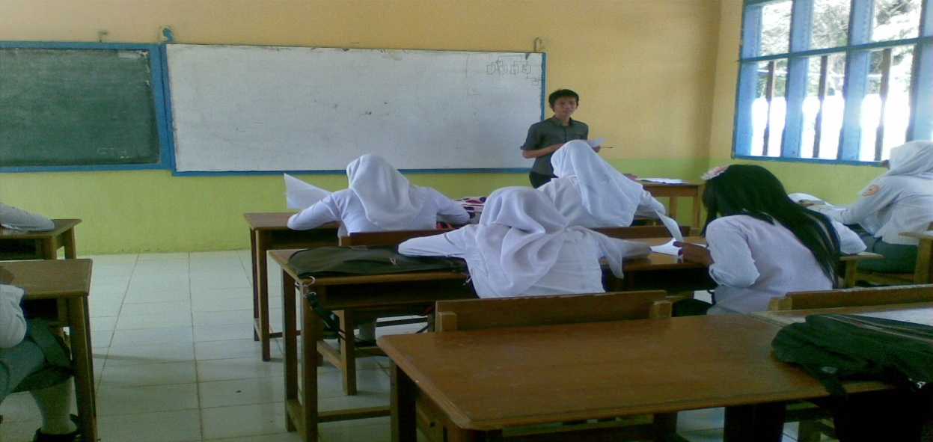

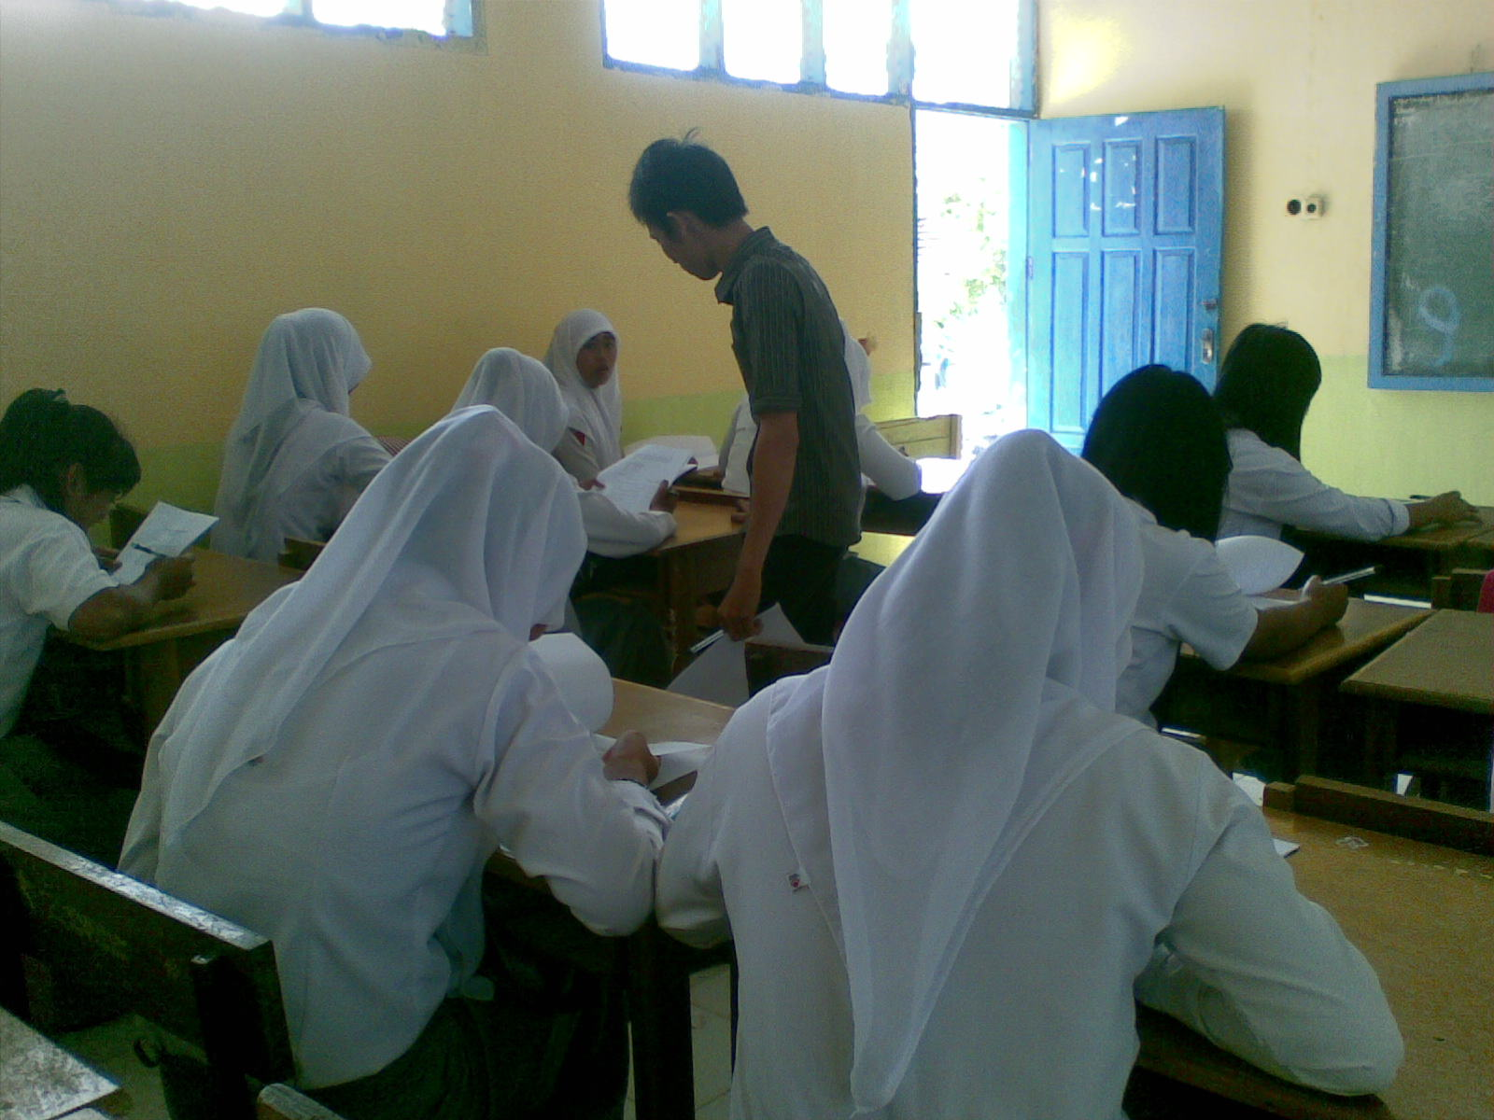
Pertemuan Pertama, Senin, 10 Oktober 2011. Membangun rapport, membina hubungan baik dan membangun hubungan emosional antara peneliti dengan siswa agar proses penelitian berjalan sesuai dengan yang diharapkan.sekaligus pemberian penjelasan tentang angket yang telah dibagikan.

Pemberian Bahan Informasi I
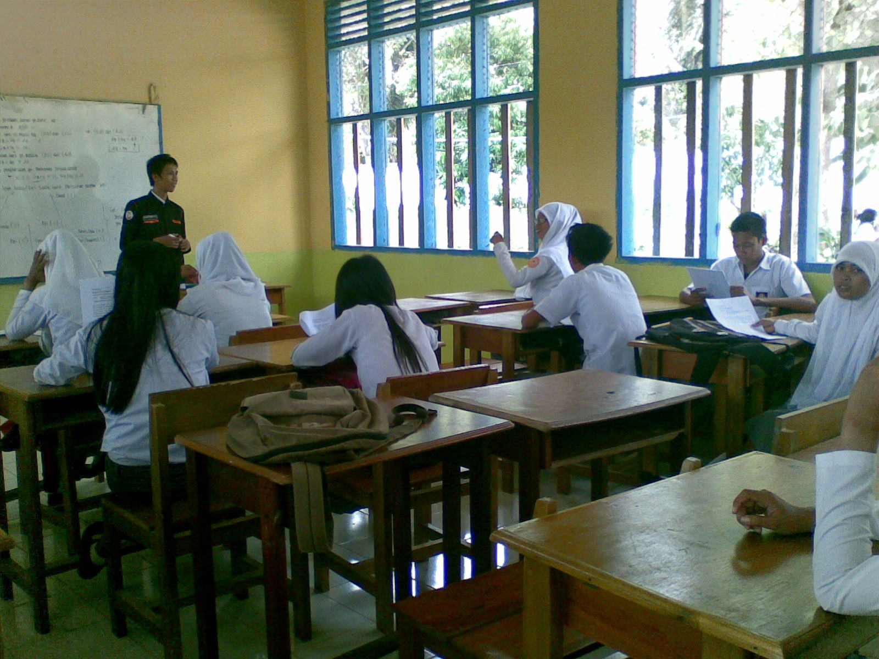
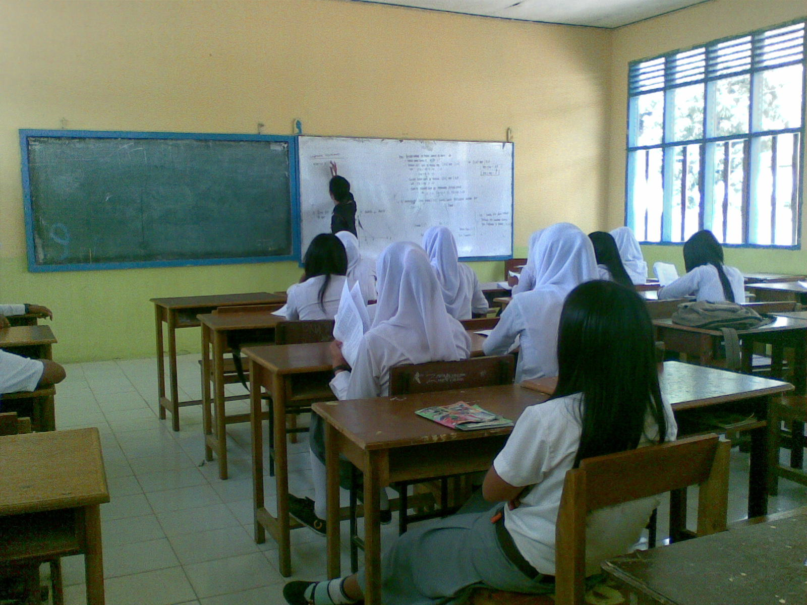
Pertemuan Kedua. pemberian bahan informasi I mengenai hakikat penggunaan waktu dan perilaku prokrastinasi akademik.dan memberikan penjelasan didepan kelas, kemudianberdiskusi dengan siswa tentang materi yang dibahas.

Foto Pemberian Informasi II
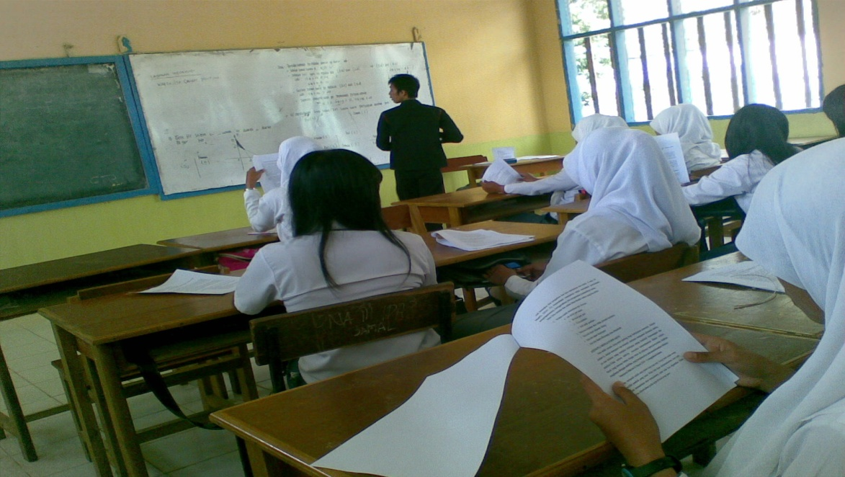
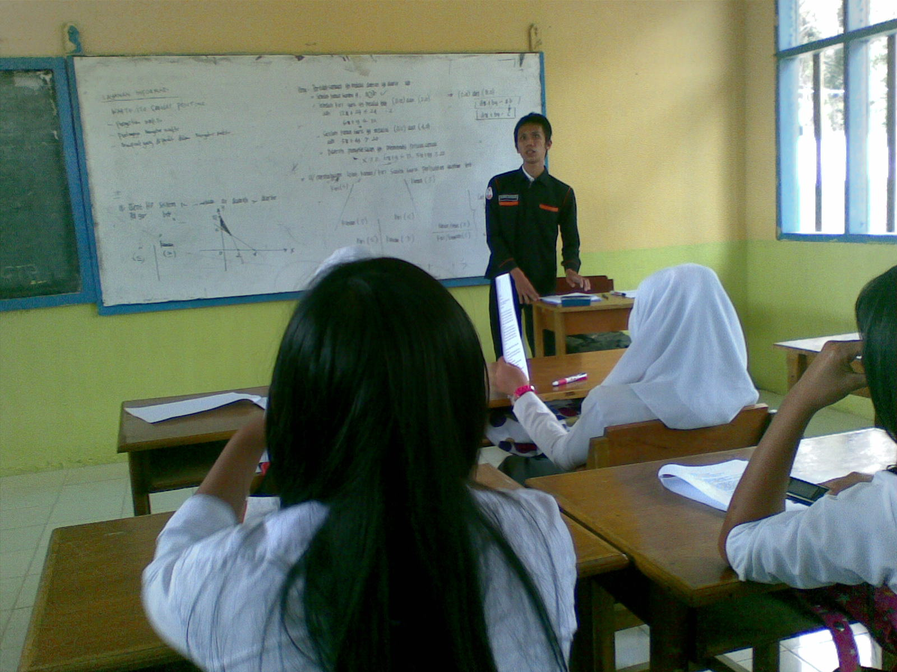
Pertemuan Ketiga. Pemberian informasi mengenai sepuluh cara membagi waktu. Peneliti menjelaskan bahan informasi yang diberikan didepan kelas kemudian berdiskusi dengan siswa mengenai materi (bahan informasi yang diberikan) yang diberikan.

Pemberian Bahan Informasi III
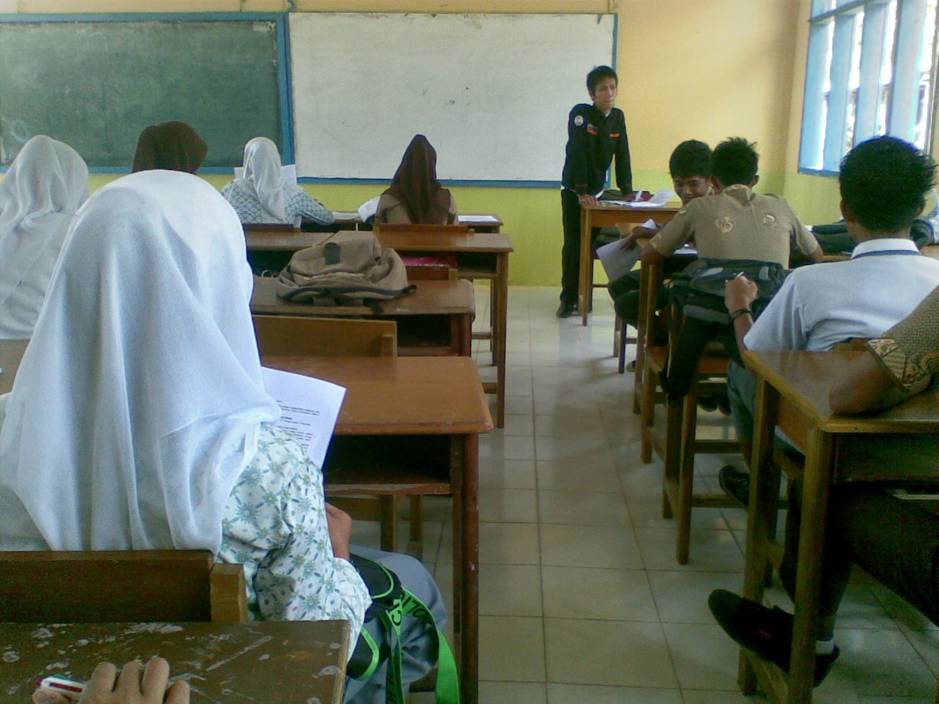
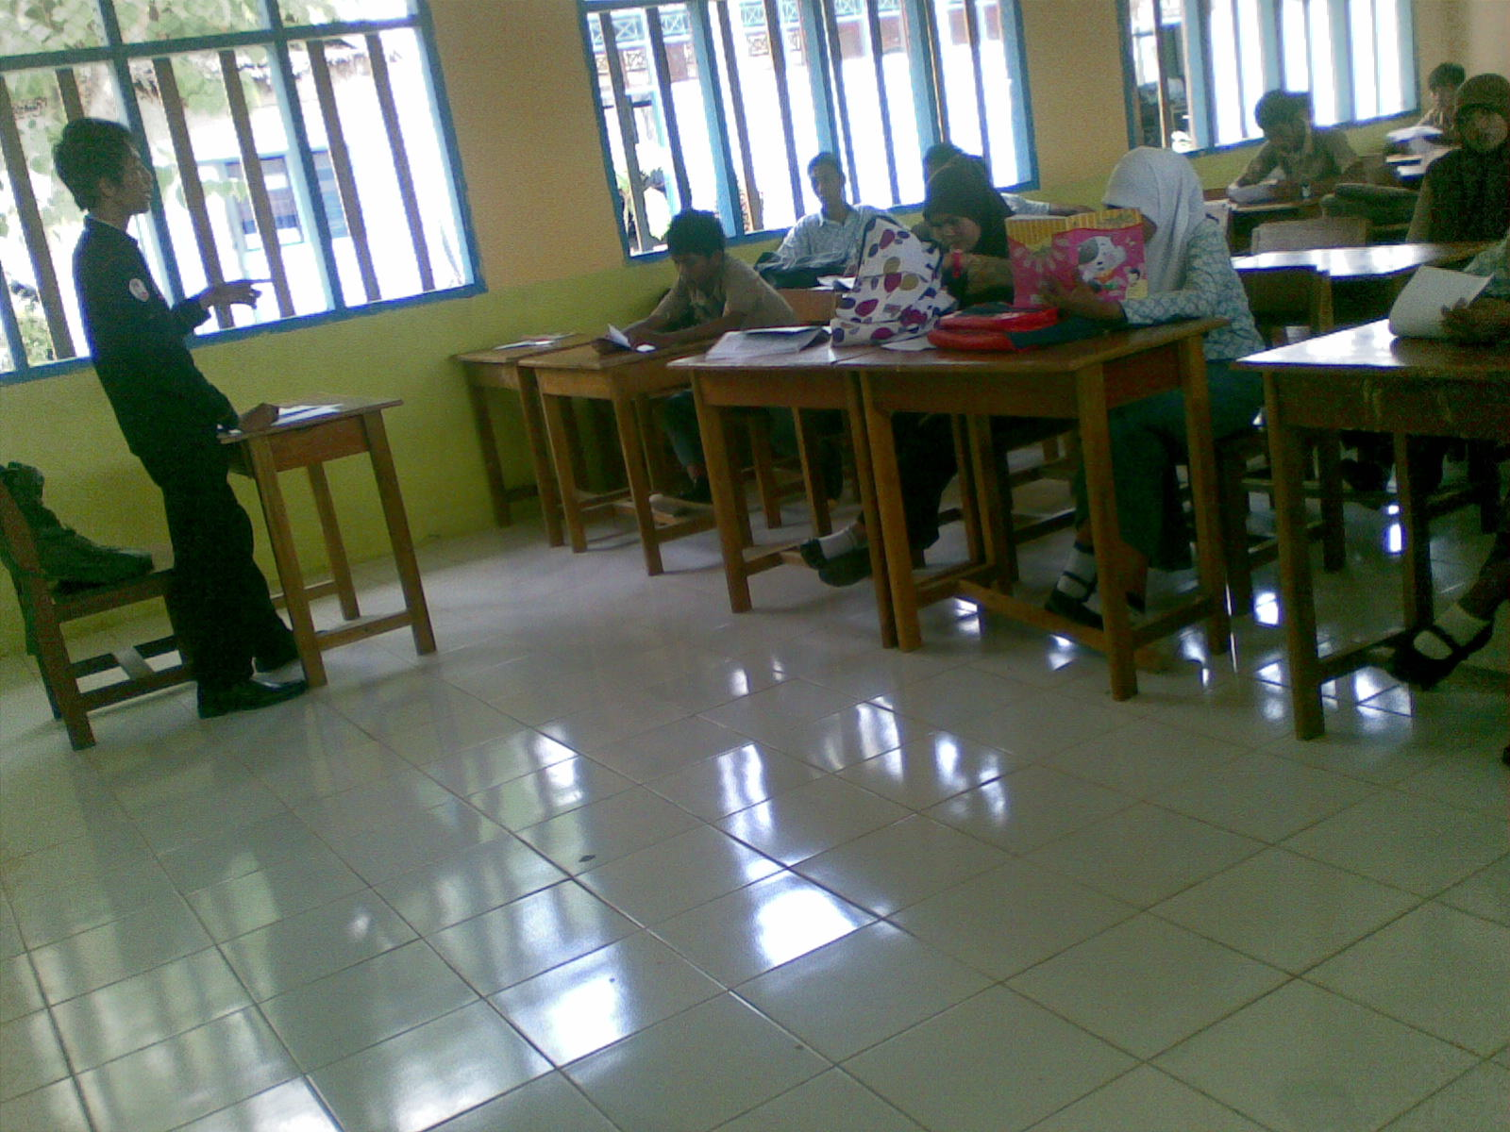
Pertemuan Ke Empat. Pemberian informasi mengenai “mengatur penggunaan waktu belajar”. Sama halnya dengan pemberian informasi I dan II, Peneliti menjelaskan bahan informasi yang diberikan didepan kelas kemudian berdiskusi dengan siswa mengenai materi (bahan informasi) yang diberikan.

Pemberian Lembar Kerja I
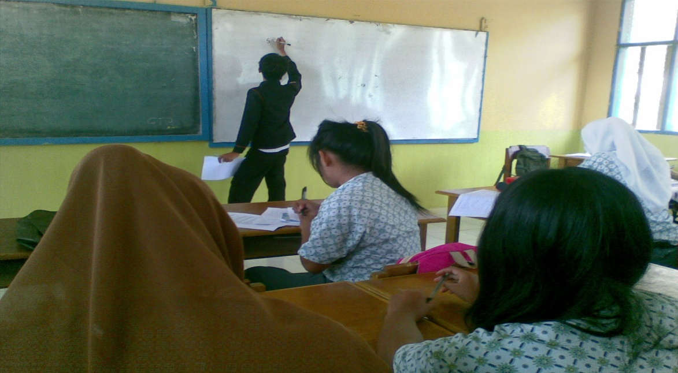

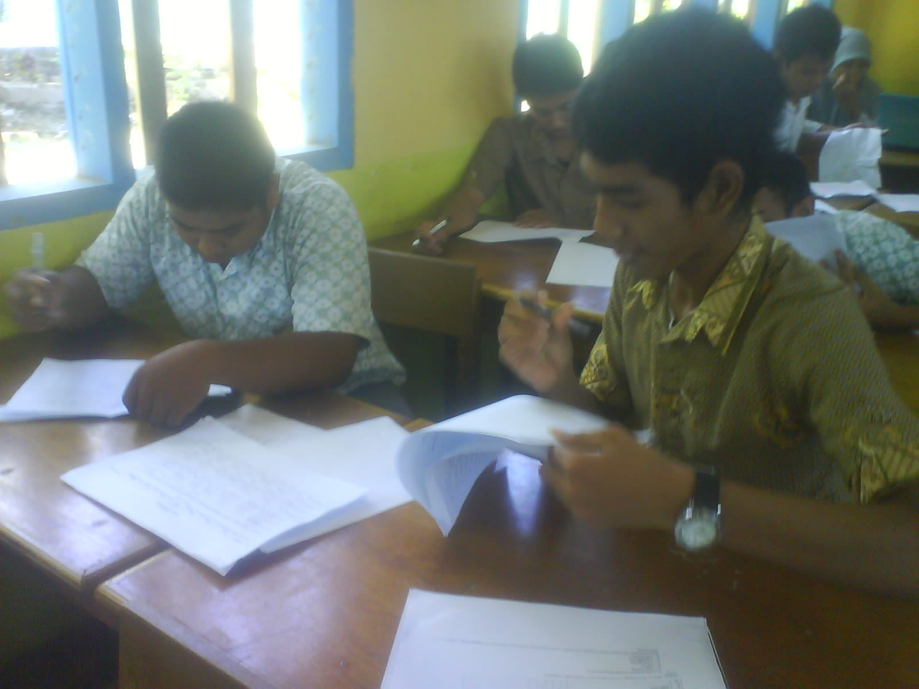
Pertemuan Ke Lima. Tampak Antusias siswa dalam mengerjakan lembar kerja (menyusun aktifitas berskala prioritas) yang telah dibagikan yang menjadi pedoman dalam mengelola waktu

Pemberian Lembar Kerja II

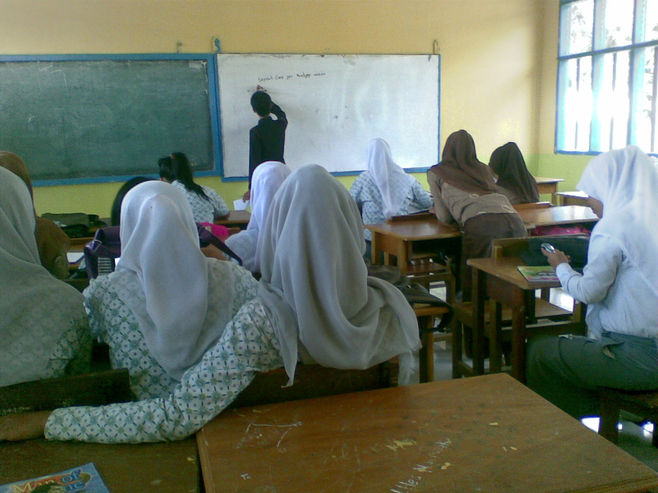
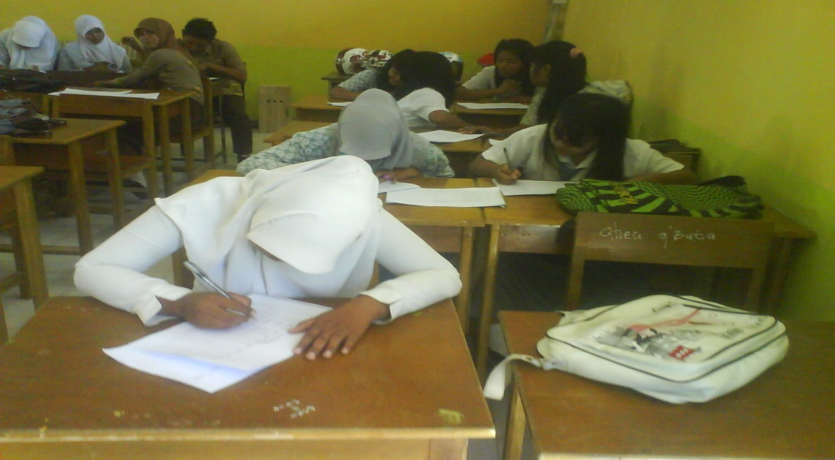
Pertemuan Ke enam. Pemberian lembar kerja II. Tampak Antusias siswa dalam mengerjakan lembar kerja (menyusun jadwal kerja harian) yang telah dibagikan yang menjadi pedoman dalam mengelola waktu.

Pemberian Lembar Kerja III
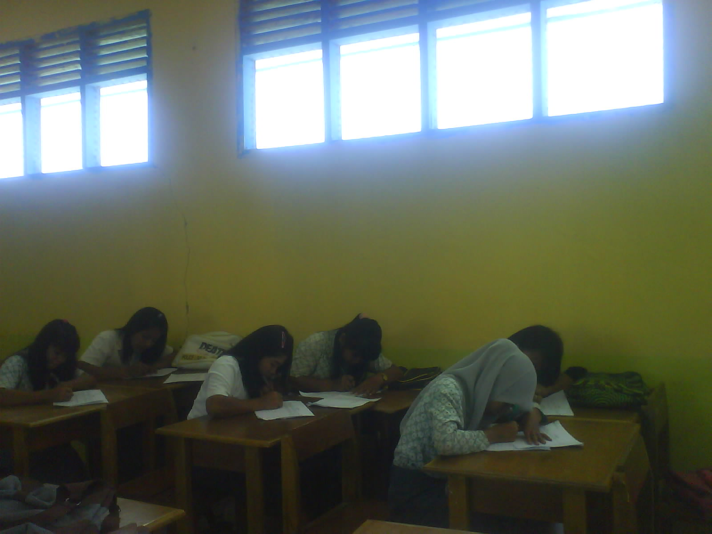

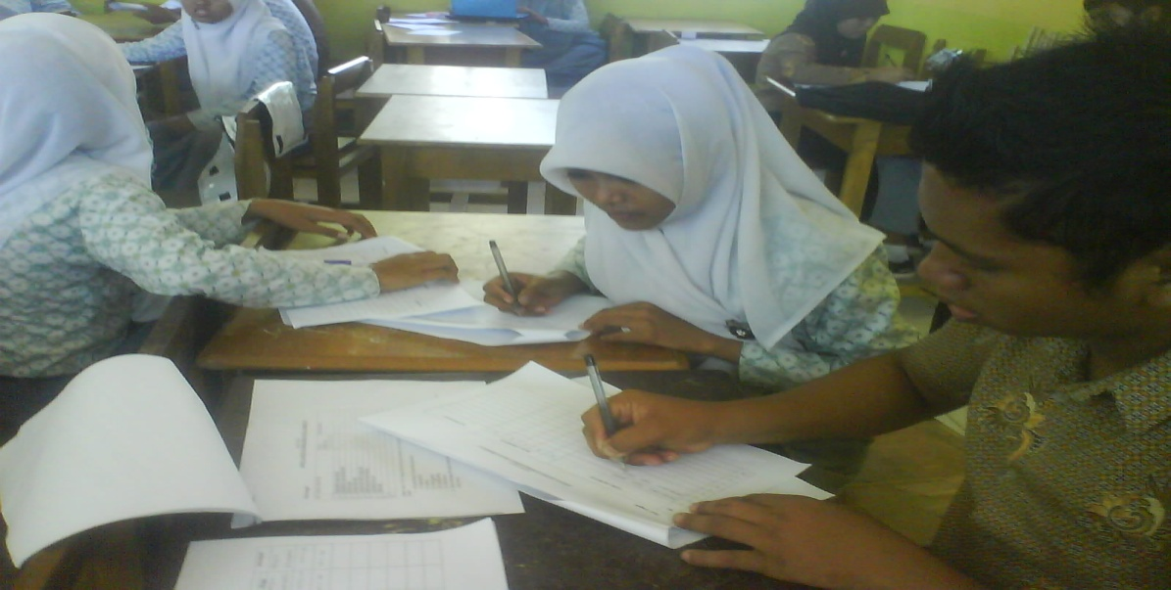
Pertemuan ke tujuh. Pemberian lembar kerja III ( Menyusun Jadwal Kalender Semester Pribadi). Sama halnya pada pemberian lembar kerja siswa, Tampak Antusias siswa dalam mengerjakan lembar kerja (menyusun jadwal kerja harian) yang telah dibagikan yang menjadi pedoman dalam mengelola waktu.

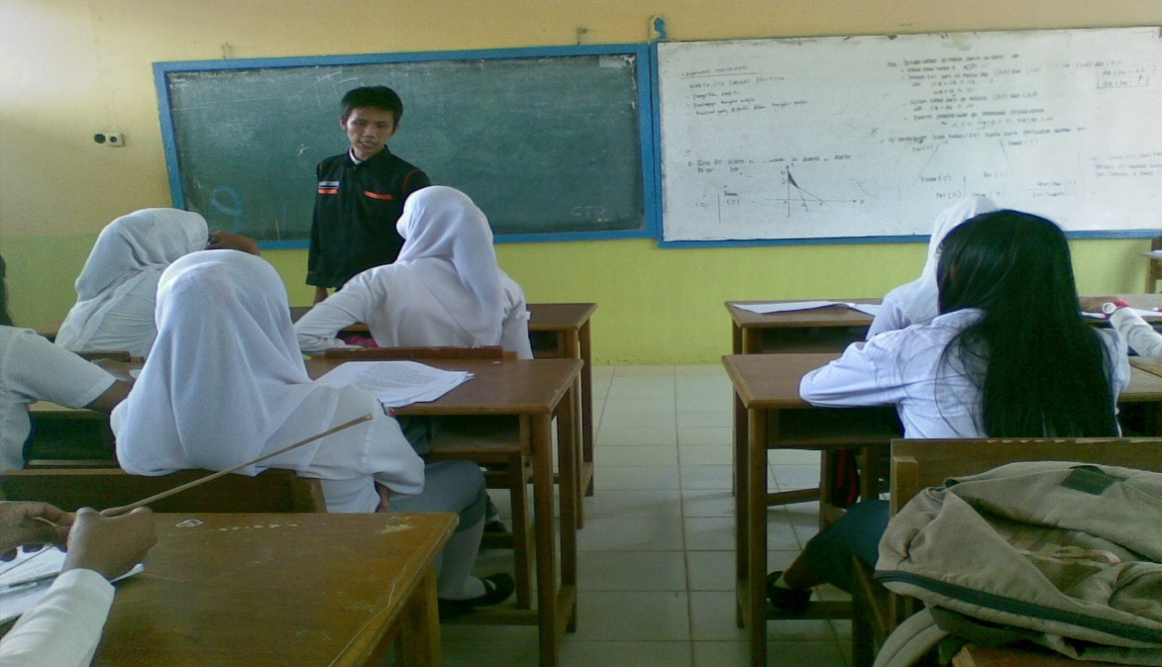
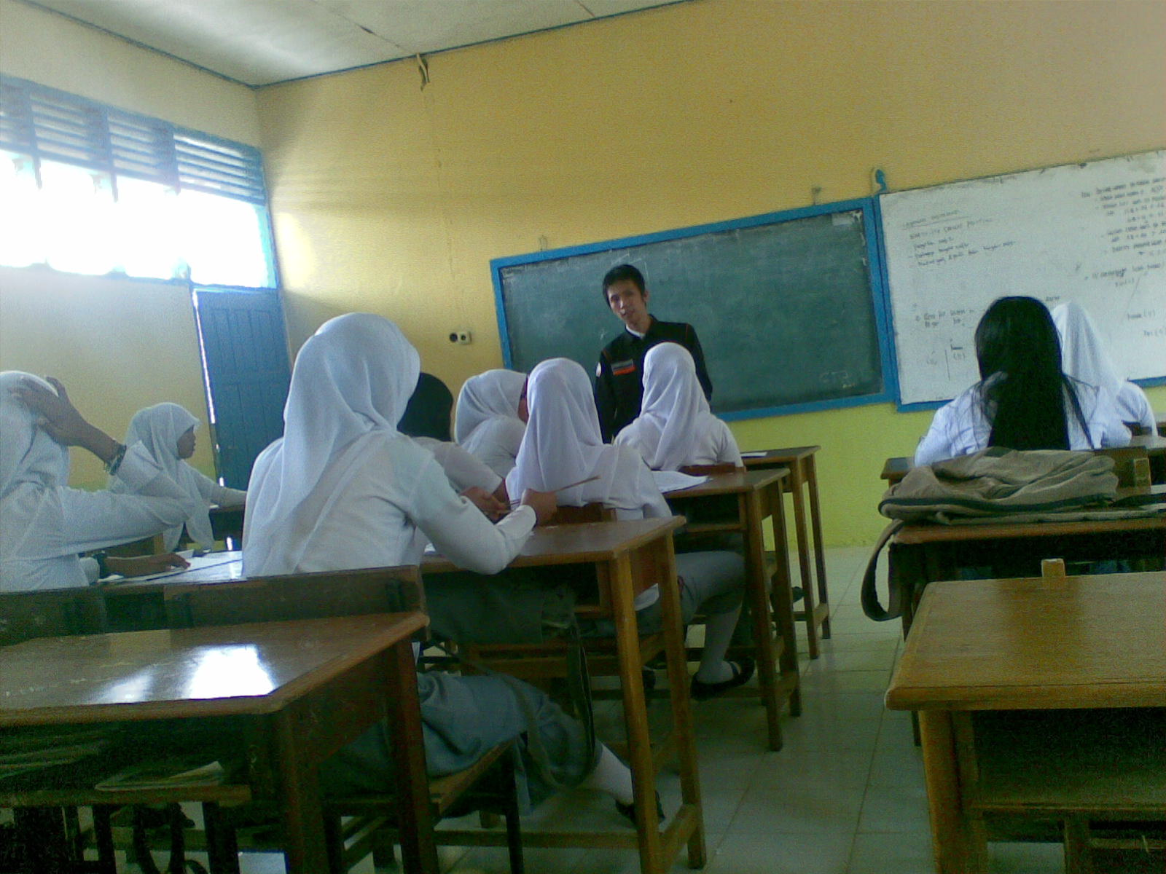
Pertemuan Ke delapan. Kegiatan Tindak lanjut (7 November 2011). Peneliti melakukan diskusi dan tanya jawab kepada siswa bagaimana hasil kerja yang dapat dirasakan setelah menerapkan teknik manajemen waktu, serta hambatan-hambatan yang dapat membuat siswa dalam mengelola waktu belajarnya.

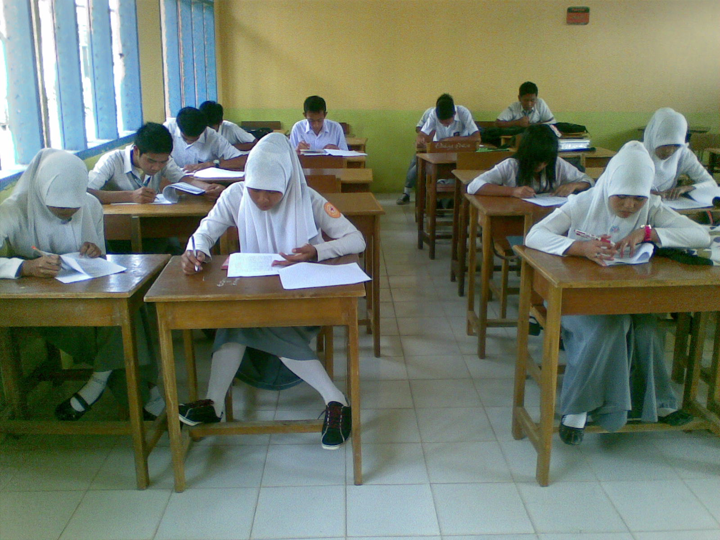
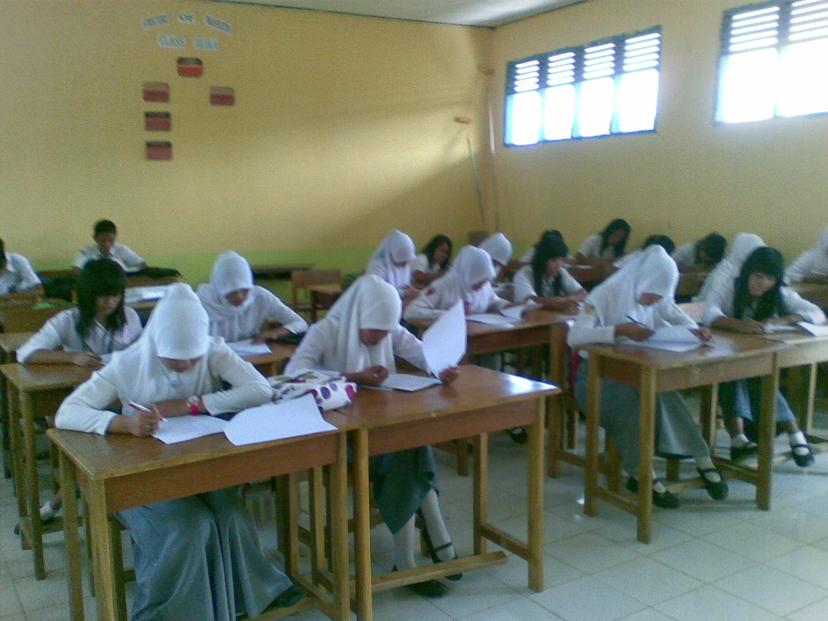
Pertemuan ke sembilan. Pemberian Post-test ( 1 Desember 2011), Tampak serius siswa dalam mengerjakan post-test yang dibagikan.

